Федеральное государственное бюджетное учреждение

«Петербургский институт ядерной физики им. Б. П. Константинова

Национального исследовательского центра «Курчатовский институт»

|  |  |  |
| --- | --- | --- |
|  |  | «УТВЕРЖДАЮ»  Зам. директора по научной работе |
|  |  | ________________В.В. Воронин |
|  |  | «____» _______________ 2019г. |

РАЗМЕЩЕНИЕ ЭКСПЕРИМЕНТАЛЬНЫХ УСТАНОВОК НА СООТВЕТСТВУЮЩИХ КАНАЛАХ В НЕЙТРОНОВОДНОМ ЗАЛЕ РК ПИК.

Расчетные характеристики нейтронных потоков на каждой УСТАНОВКЕ.

|  |  |
| --- | --- |
|  |  |
|  |  |
| «СОГЛАСОВАНО»  Зам. директора по международной  деятельности |  |
| ____________С.В. Григорьев |  |
| «____» ____________ 2019г. |  |
|  |  |

Гатчин**а**

2019

**ЛИСТ СОГЛАСОВАНИЙ**

|  |  |  |  |
| --- | --- | --- | --- |
| **Должность** | **Подпись** | **Дата** | **ФИО** |
| Руководитель ИЦ «Нейтронные технологии» |  |  | С.О. Сумбаев |
| Зам. начальника отдела координации международных проектов |  |  | П.И. Коник |
|  |  |  |  |
|  |  |  |  |

**Нейтроноводы канала ГЭК 2.**

**Нейтроновод Н6**

Нейтроновод Н6-1 оптимизирован под установку общего назначения. Также реализован уход c прямой видимости в пределах кольцевого зала.

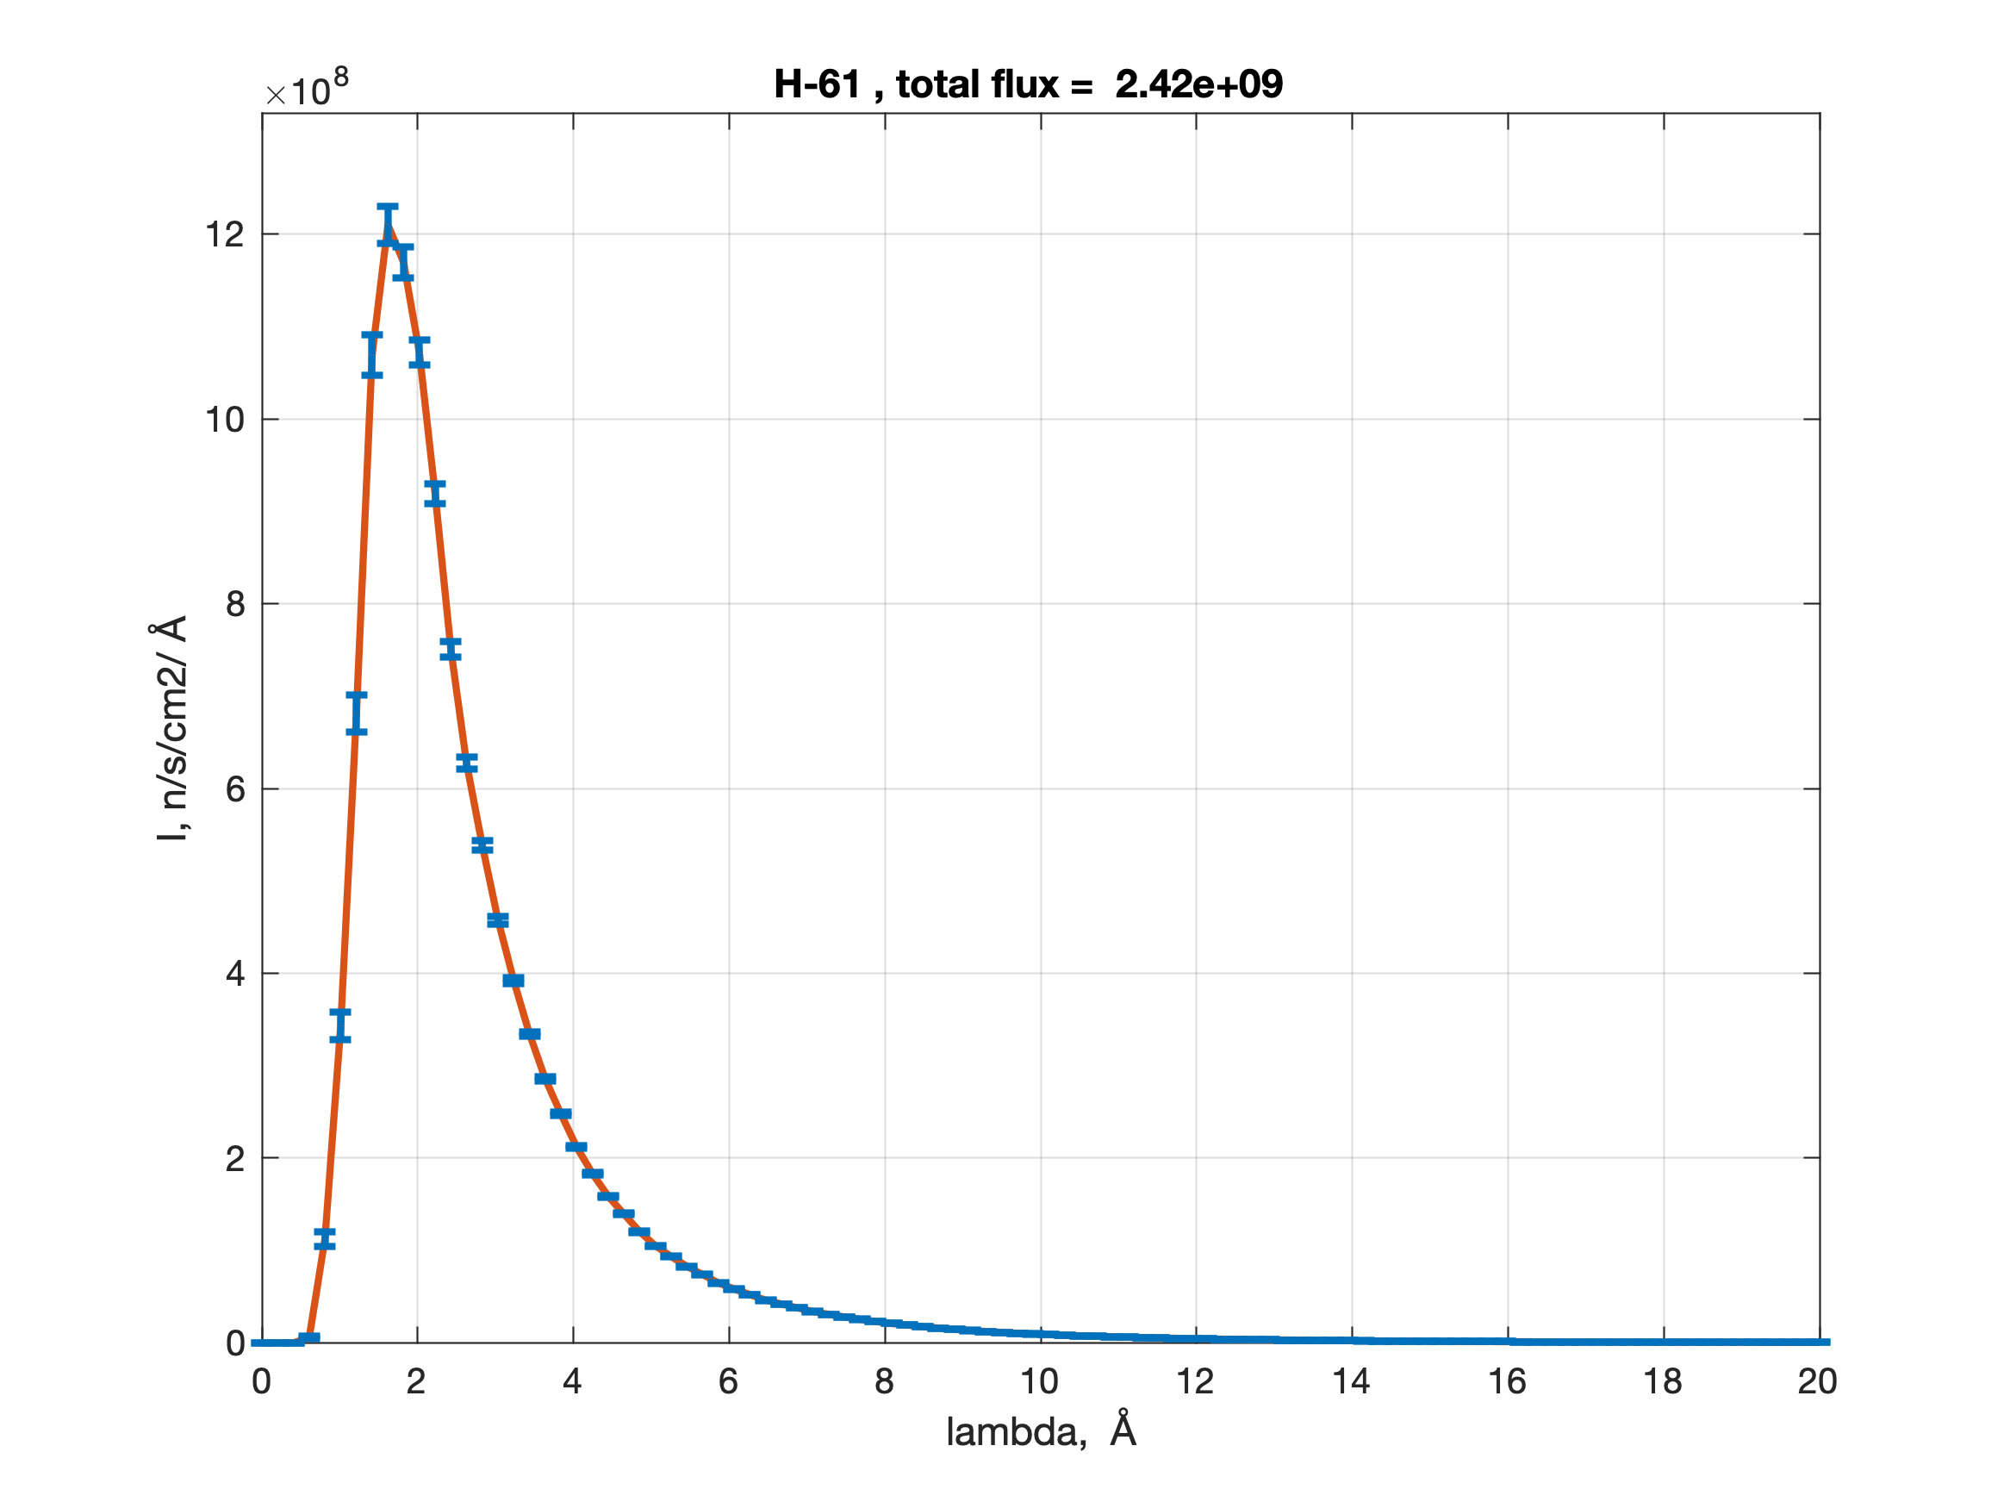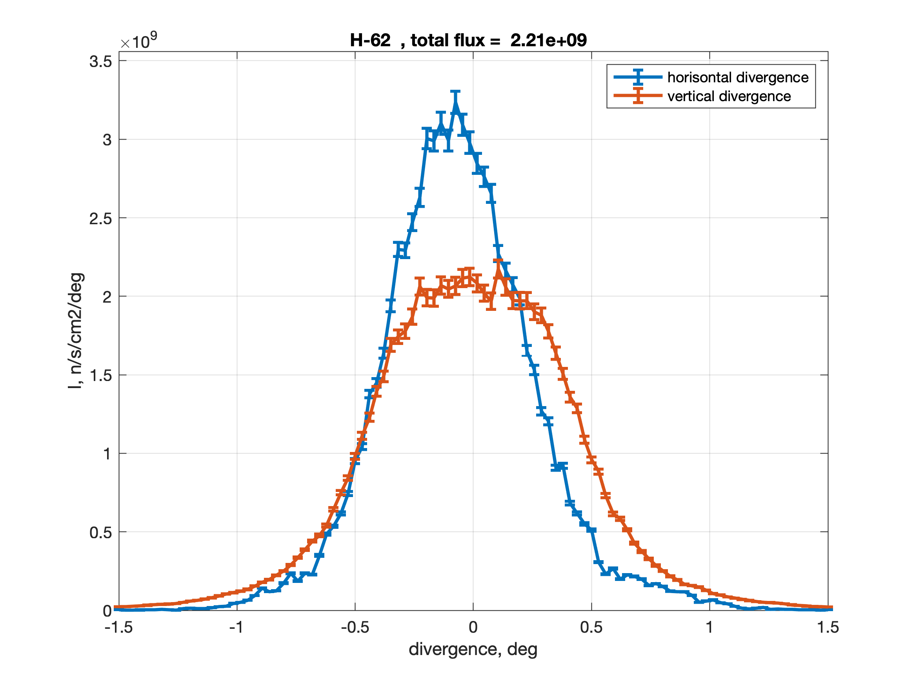

Нейтроновод Н6-2 оптимизирован под установку общего назначения. Также реализован уход из прямой видимости в пределах кольцевого зала.

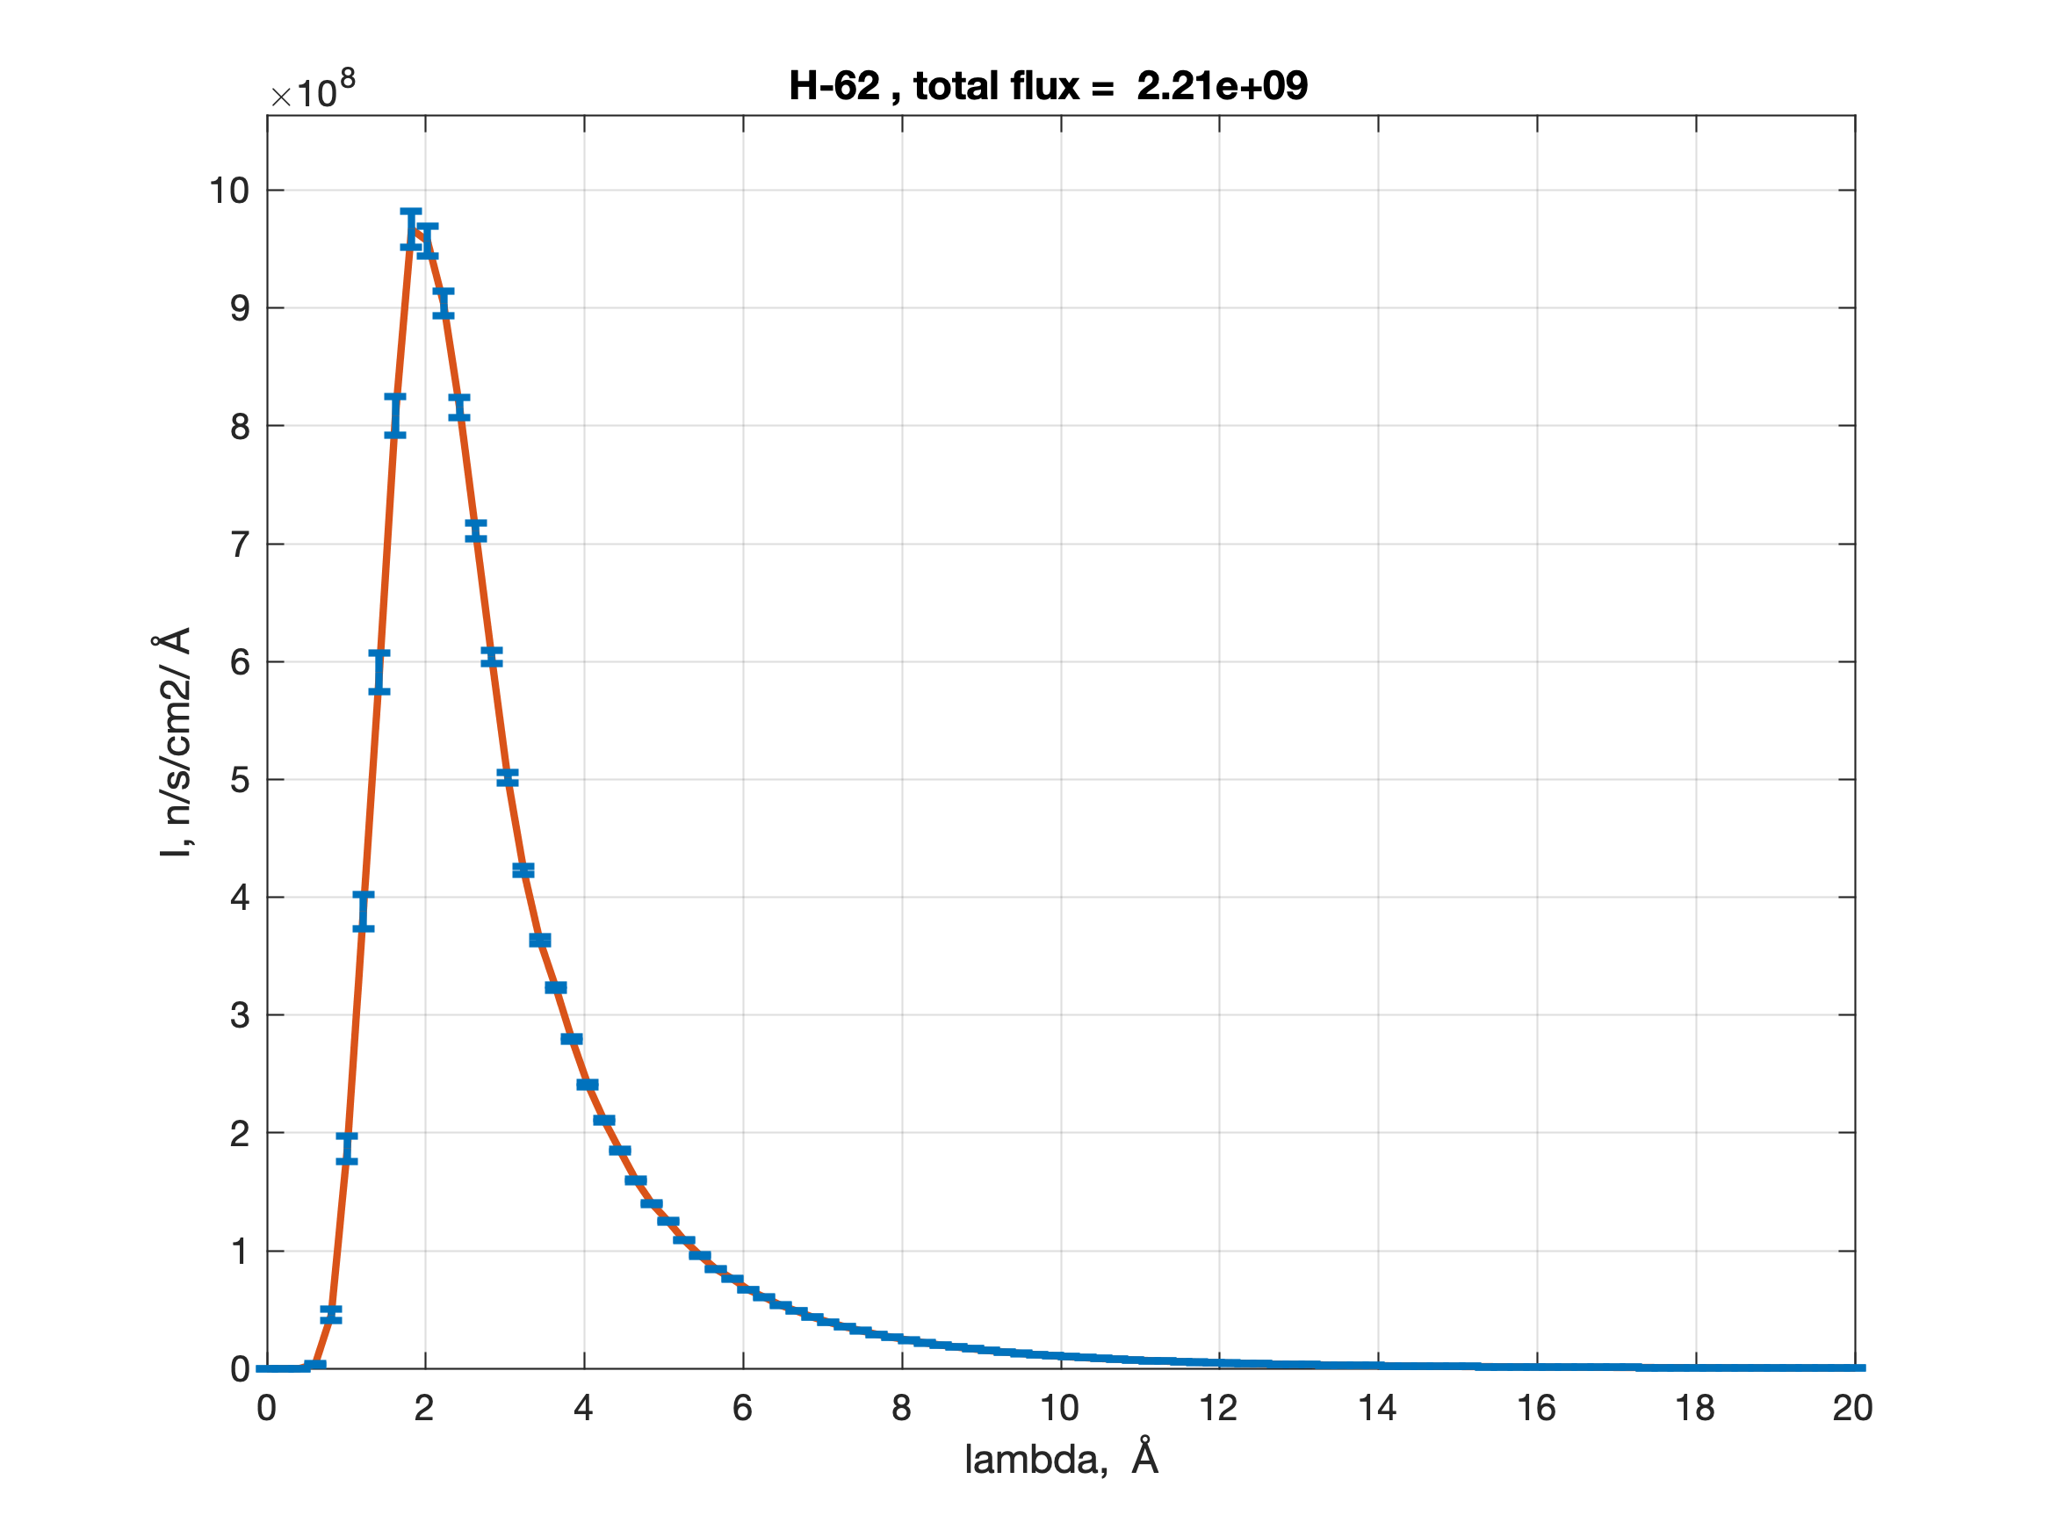

**Нейтроновод Н7**

Нейтроновод Н7-1 оптимизирован под установку общего назначения. Также реализован уход из прямой видимости в пределах кольцевого зала.

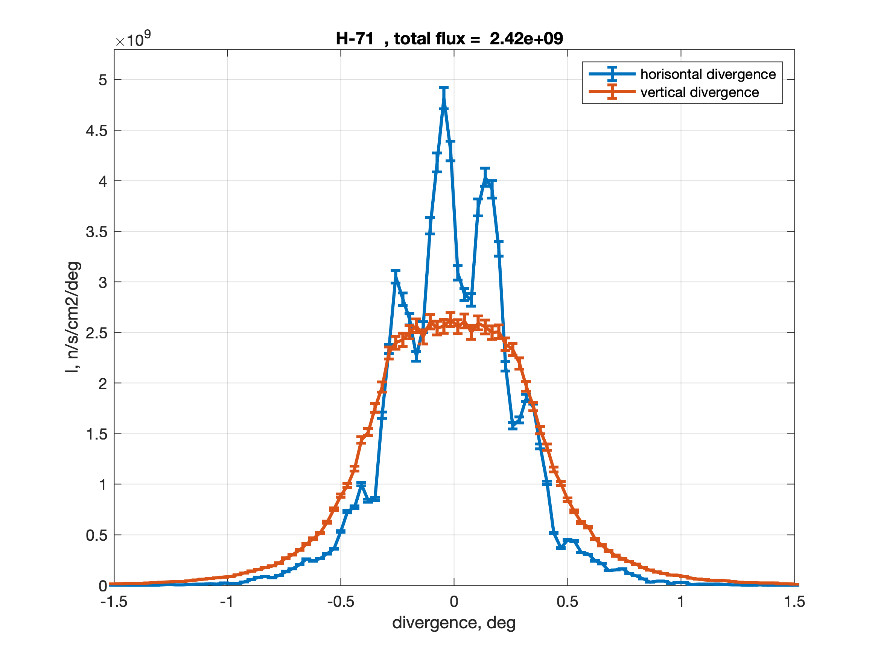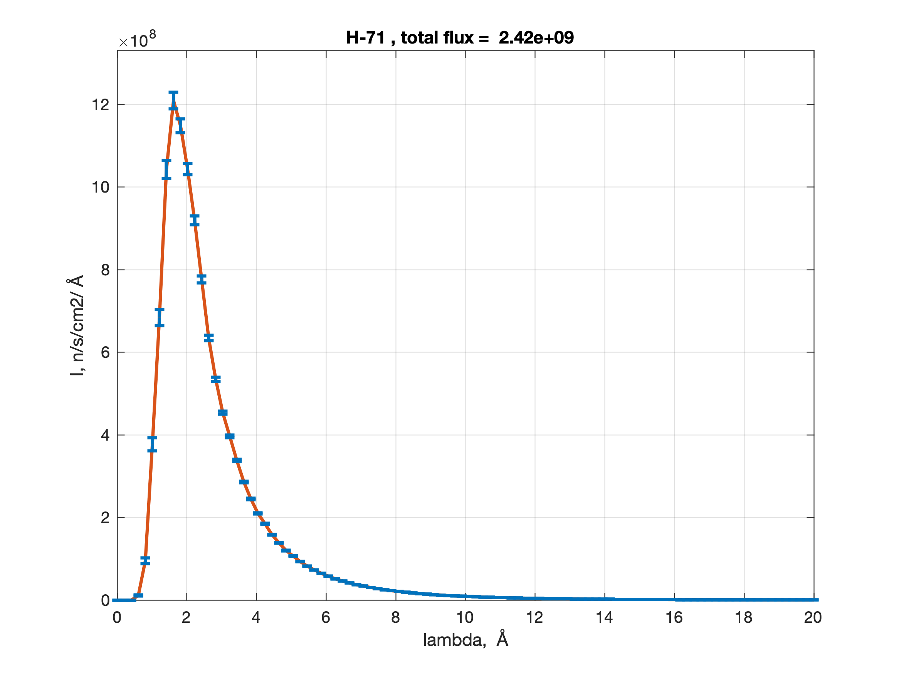

Канал Н7-2 оптимизирован под установку общего назначения. Также реализован уход из прямой видимости в пределах кольцевого зала.

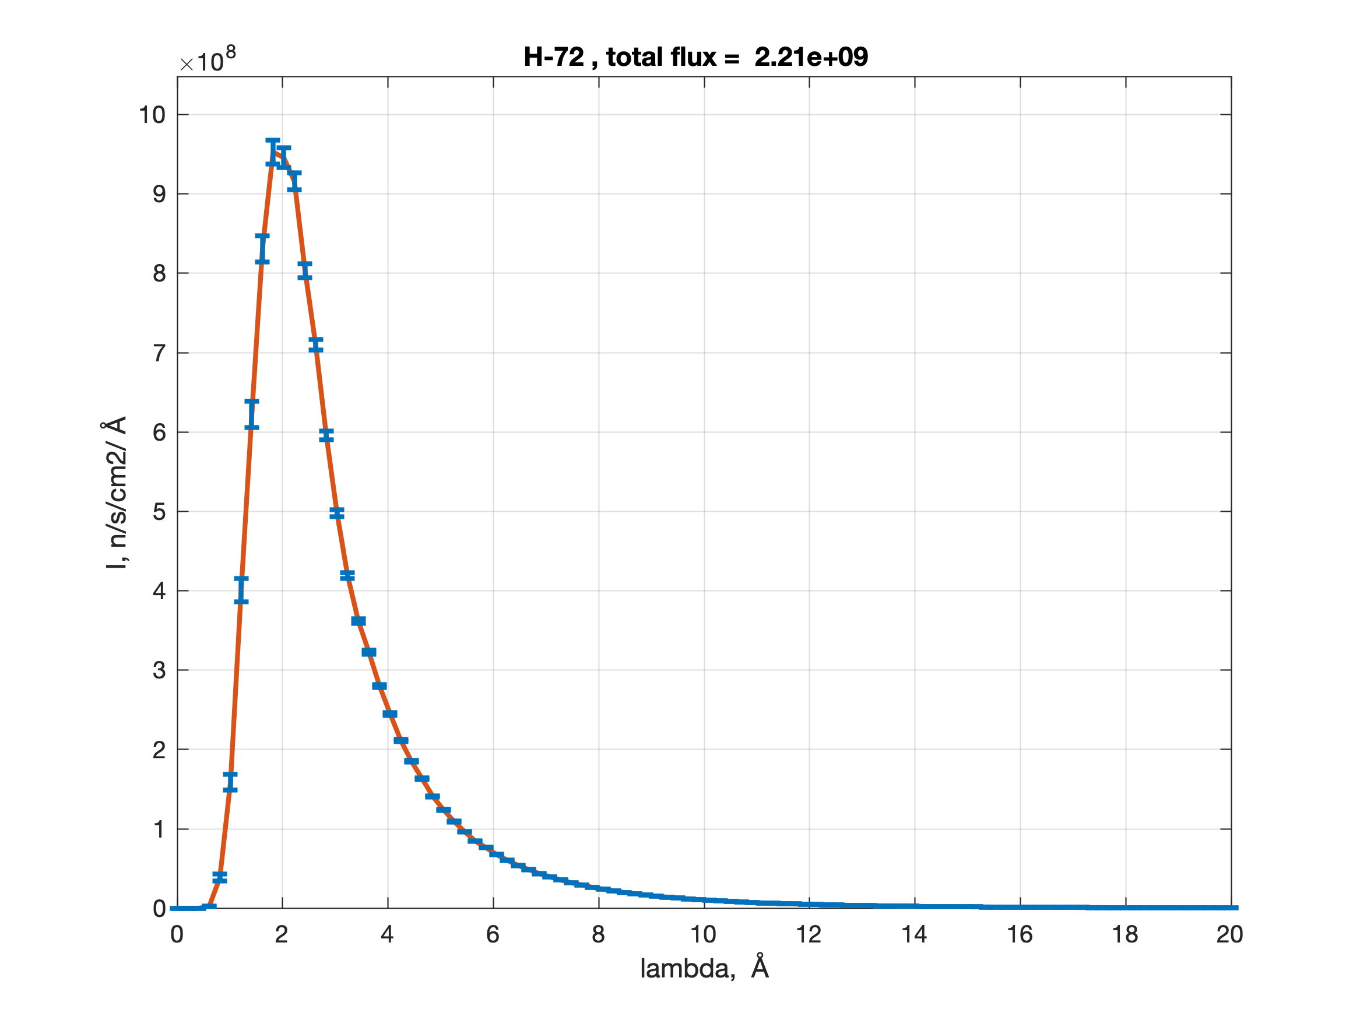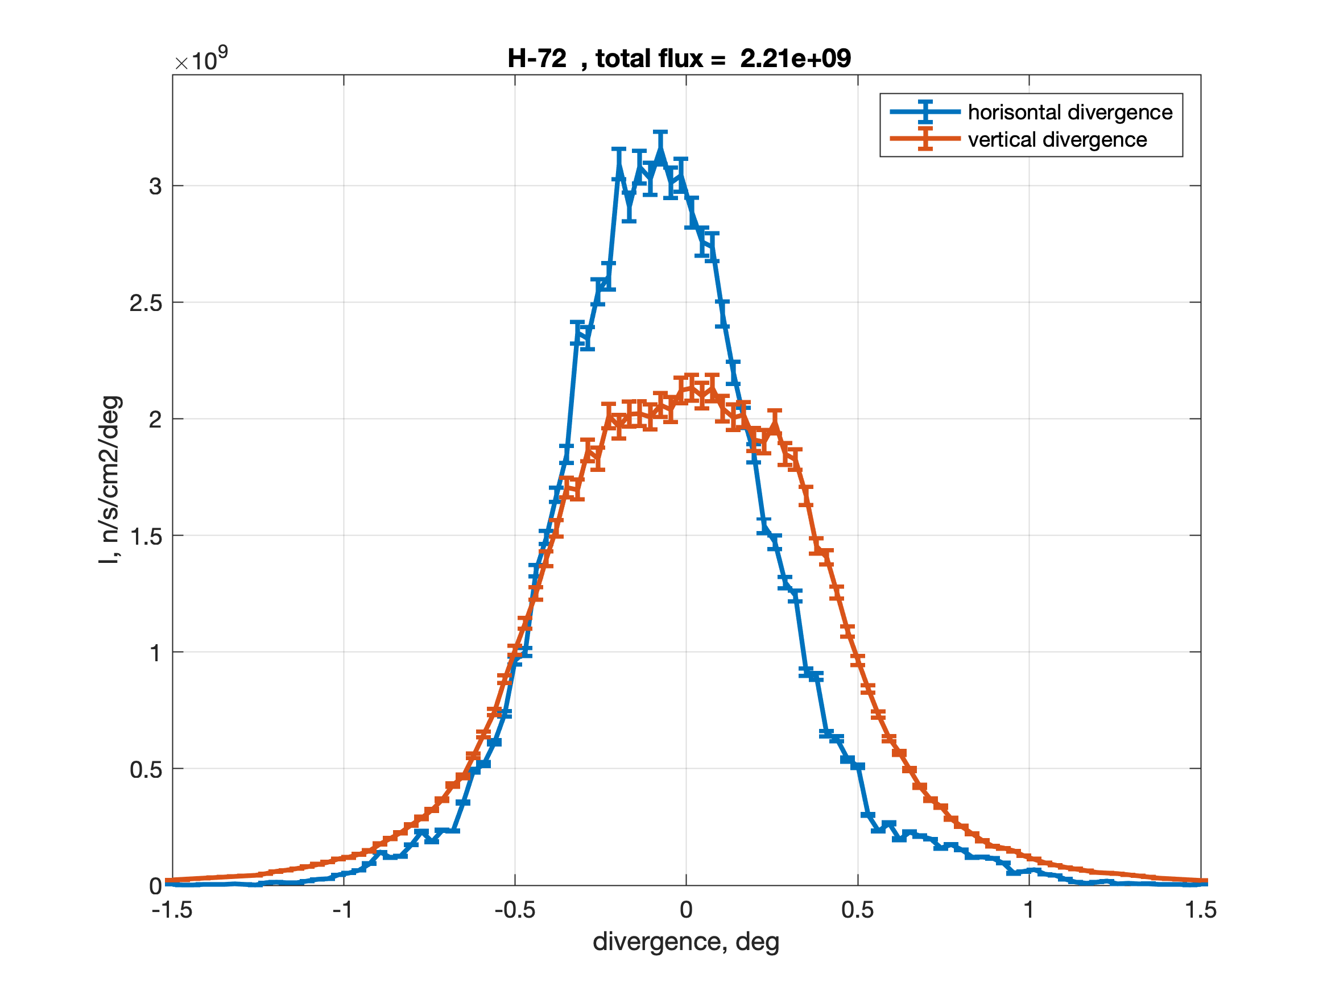

**Нейтроновод Н8.**

На нейтроноводе Н8 располагается установка IN-3 - трехосный спектрометр поляризованных нейтронов. Для этой установки важен диапазон длин волн 0.9-2.4 АА. Нейтроновод был оптимизирован так, чтобы иметь наименьшие потери для более коротких длин волн в данном диапазоне и уходе из прямой видимости в пределах кольцевого зала.

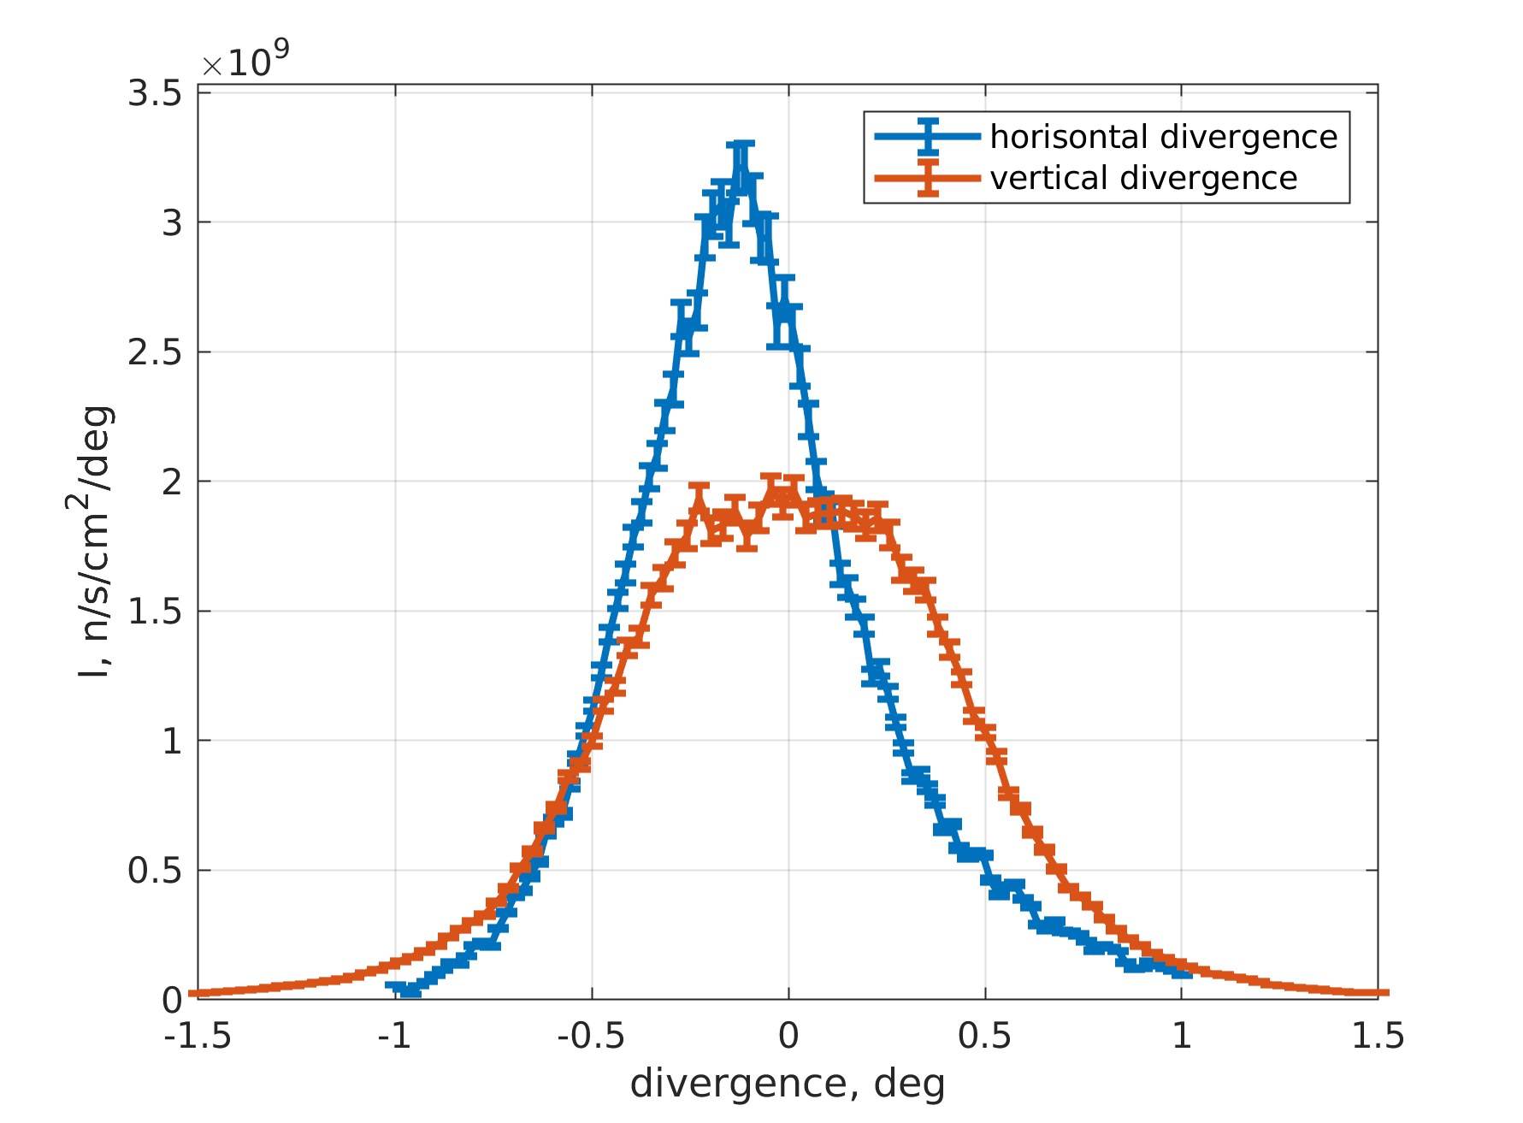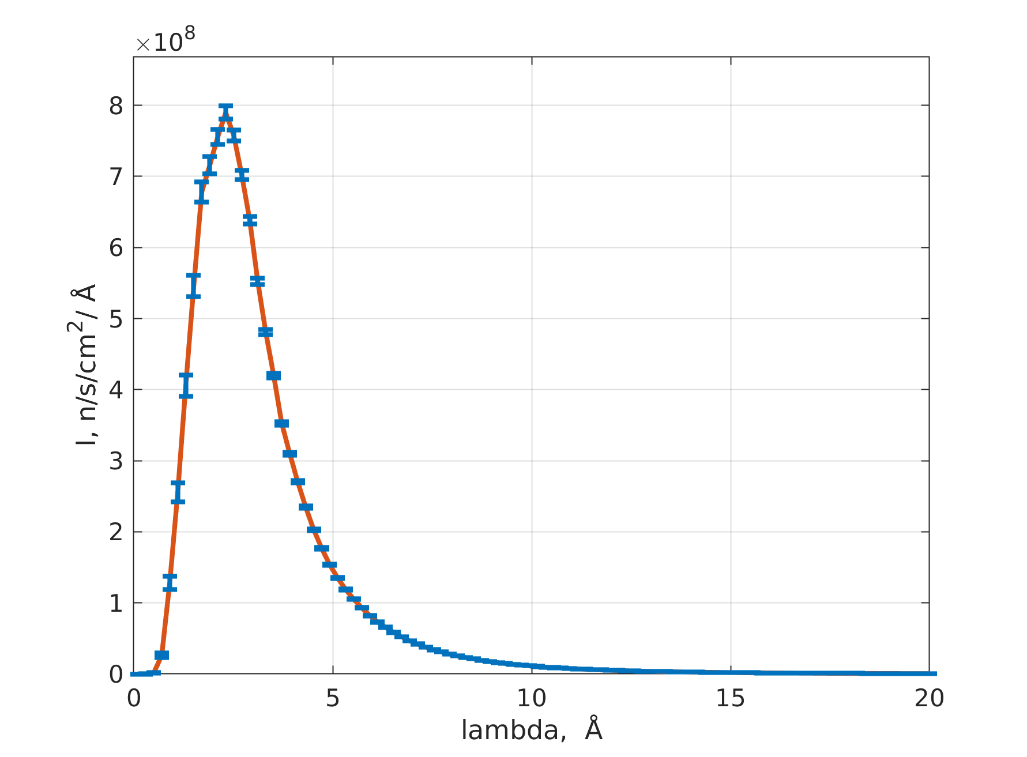

**Нейтроновод Н9**

На нейтроноводе Н9 располагаются последовательно установки DCD и ARES. Обе установки имеют кремниевые монохроматоры, которые прозрачны для нейтронов, поэтому монохроматоры стоят на одном нейтроноводе. Для этой установки важен диапазон длин волн больше 1.5 АА. Общий нейтроновод был оптимизирован, чтобы уйти из прямой видимости в пределах кольцевого зала с наименьшими потерями в нейтронном потоке.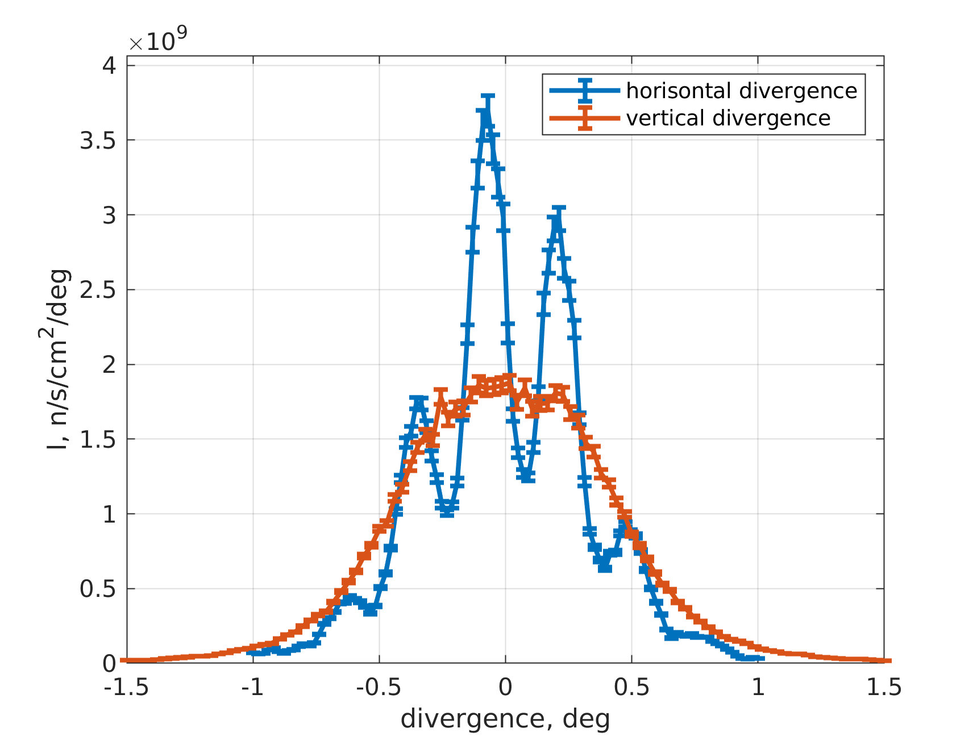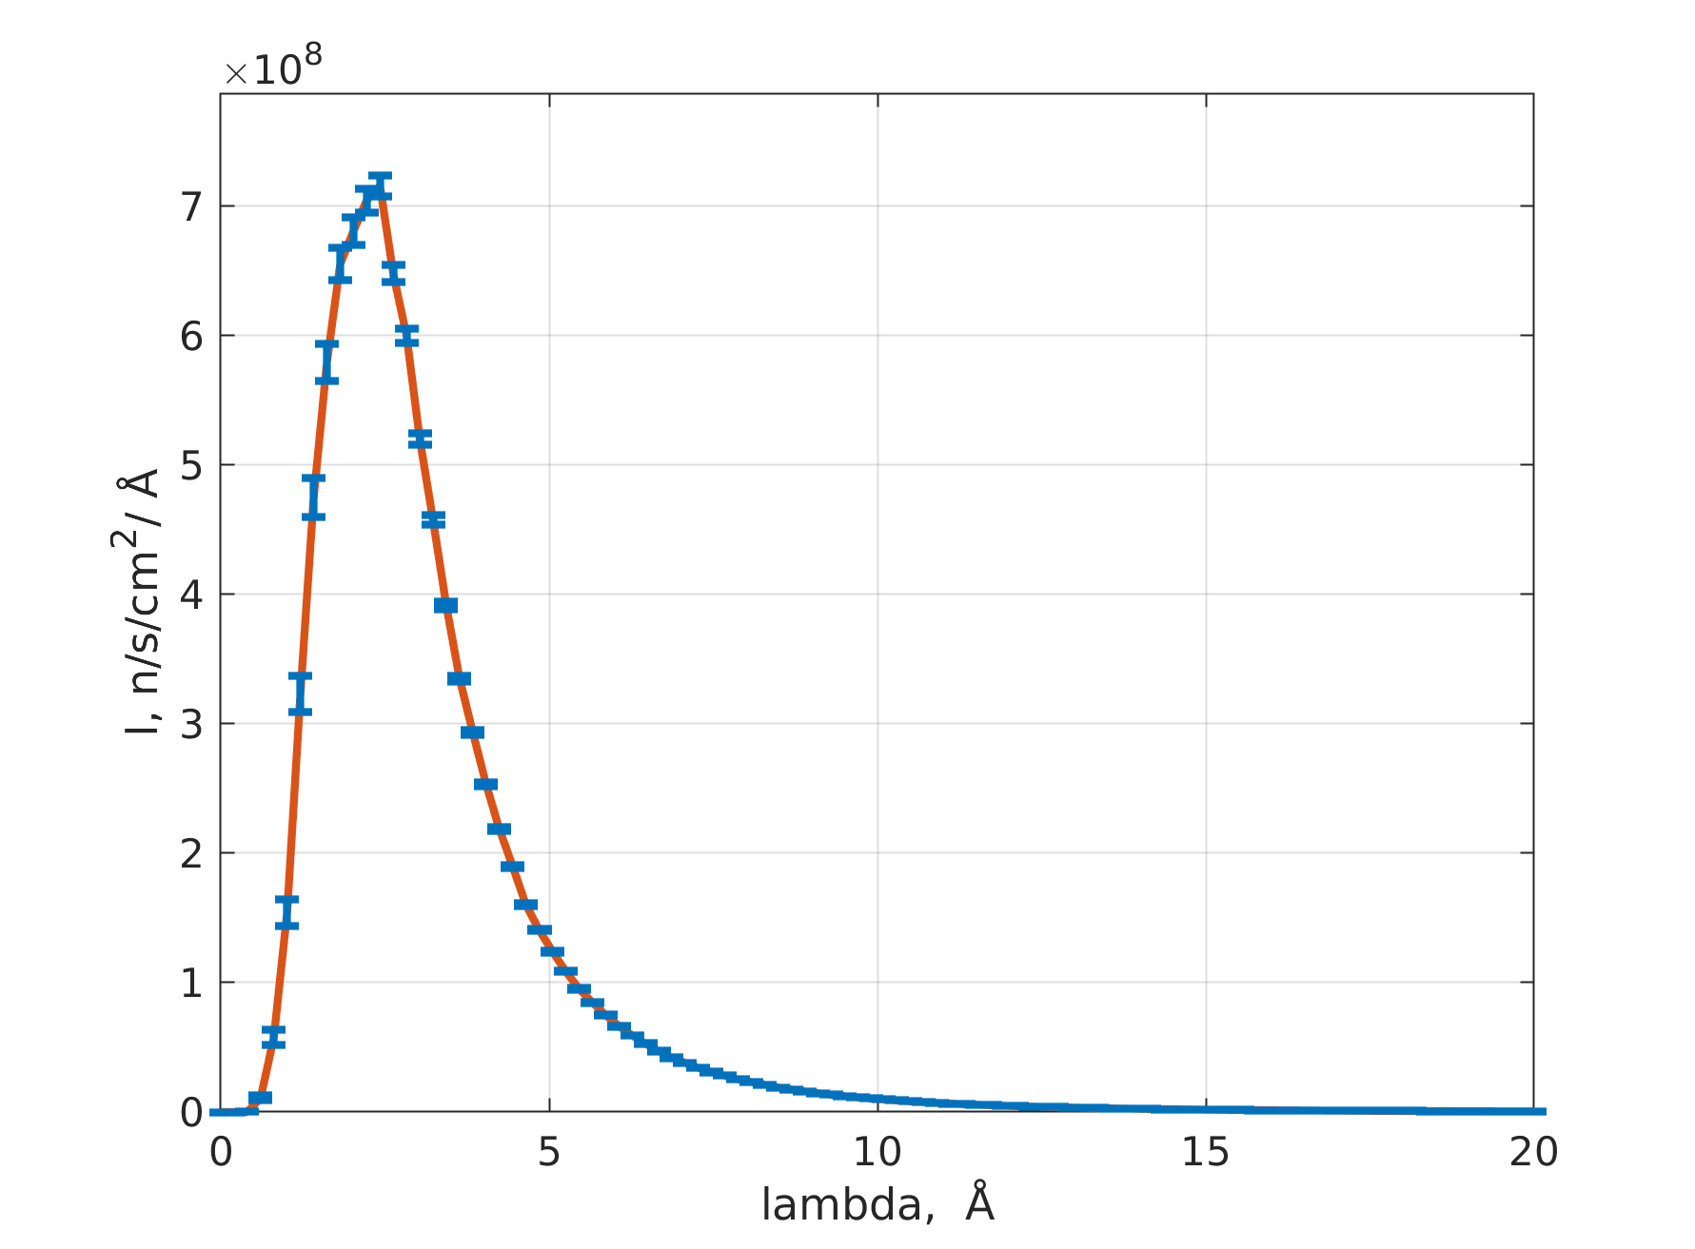

**Нейтроноводы канала ГЭК-3**

**Нейтроновод Н0**

На нейтроноводе Н0 располагается установка для нужд фундаментальной физики DEDM. Так как предполагается использование различного экспериментального оборудования, нейтроновод оптимизировался под максимальный поток нейтронов на выходе с длиной волны более 4 ангстрем.

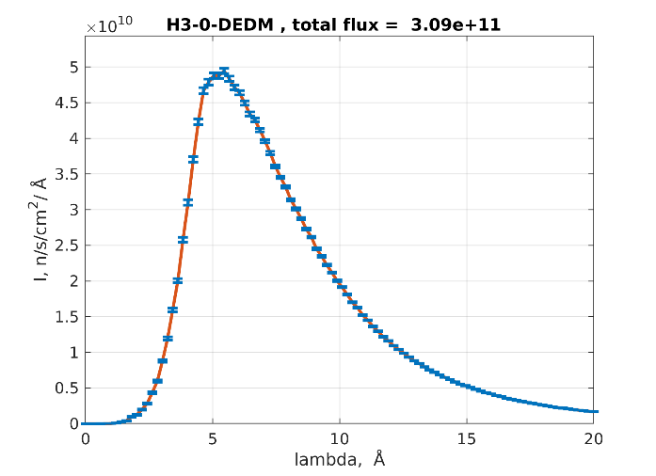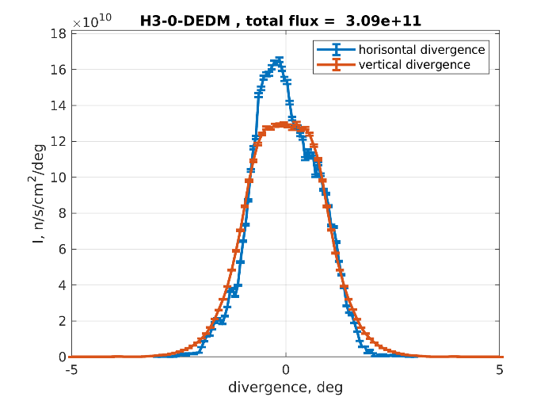

**Нейтроновод Н1**

На нейтроноводе Н1 располагается трехосный спектрометр IN2. Спектр, расходимость и сечение пучка на выходе нейтроновода были адаптированы под параметры монохроматора и вторичного спектрометра, такие как размеры кристаллов и доступные длины волн, что обеспечивает оптимальную работу прибора.

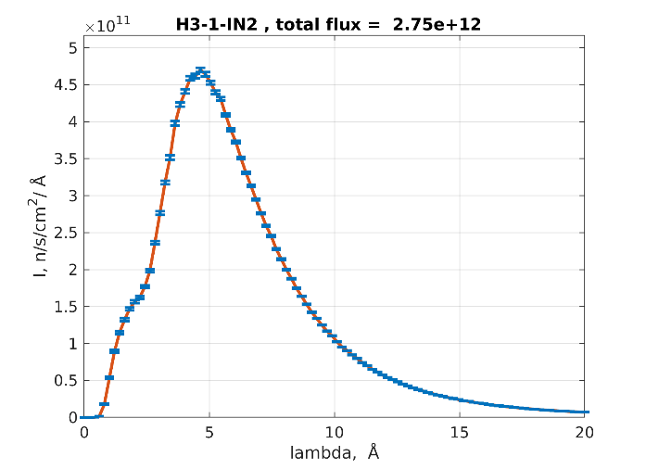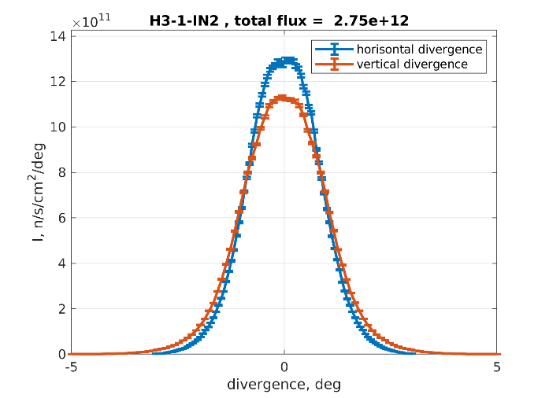

**Нейтроновод Н2**

На нейтроноводе Н2 располагается рефлектометр NeRo и сохранена одна свободная позиция для будущего прибора, использующего кристаллический монохроматор. Нейтроновод имеет высокую трансмиссию длин волн в диапазоне 2.4-6 ангстрем, что соответствует требованиям монохроматических инструментов. Нейтроновод обеспечивает расходимость, позволяющую использовать фокусировку монохроматором.

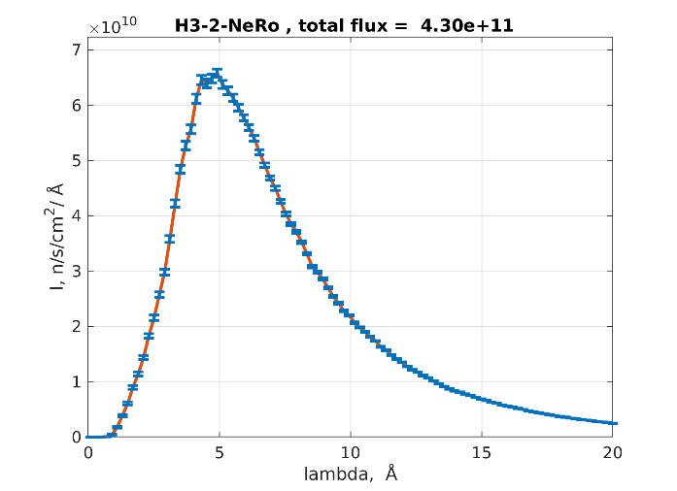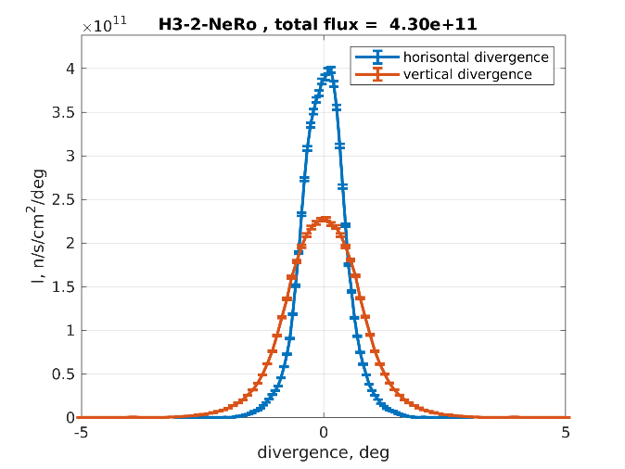

**Нейтроновод Н3**

На нейтроноводе Н3-1 располагается время-пролетный спектрометр IN4. Соответственно требованиям прибора нейтроновод был адаптирован для трансмиссии коротковолновых нейтронов с длиной волны до 2 ангстрем, а также высокой расходимостью в обоих направлениях.

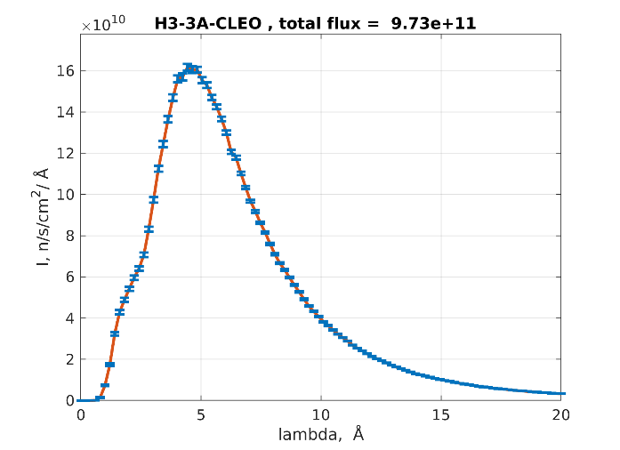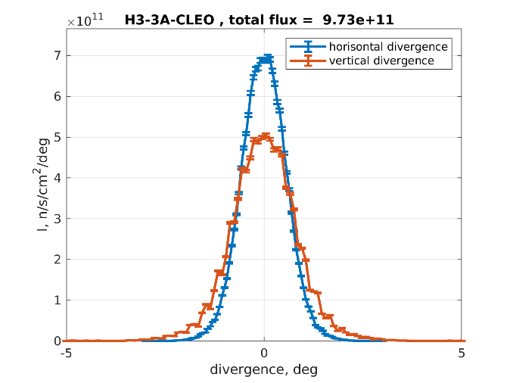

На нейтроноводе Н3-2 располагается установка SESANS. Методика спин-эхо малоуглового рассеяния по-прежнему развивается, поэтому нейтроновод был оптимизирован под максимально широкие требования: обеспечена высокая трансмиссия тепловых нейтронов с длинами волн до 2 ангстрем, а также высокая расходимость в обоих направлениях.

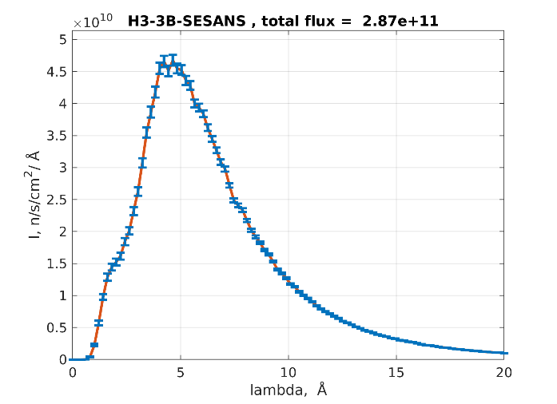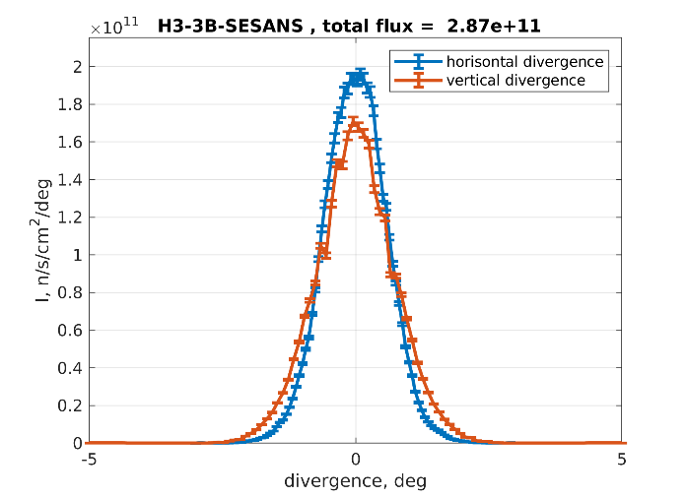

**Нейтроновод Н4**

На нейтроноводе Н4-1 располагается высокопоточный рефлектометр SONATA. Для обеспечения максимальной интенсивности на образце использовался наибольший возможный радиус кривизны нейтроновода. Обеспечена высокая вертикальная расходимость для дальнейшей фокусировки, а также высокая горизонтальная расходимость для работы в уникальном режиме кодировки угол-энергия.

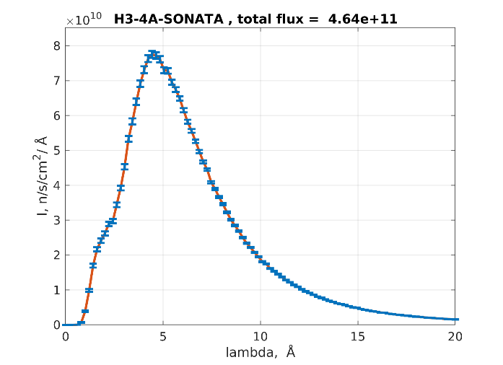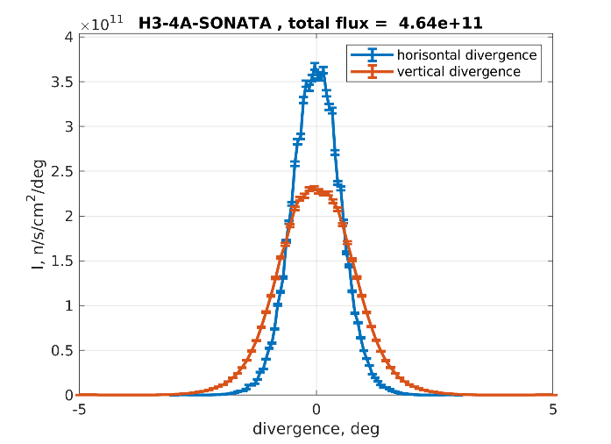

На нейтроноводе Н4-2 располагается рефлектометр с горизонтальным образцом HARMONY. Нейтроновод оптимизирован для подготовки пучка к дальнейшей трансформации с помощью специального оптического устройства, разрабатываемого в рамках проекта установки.

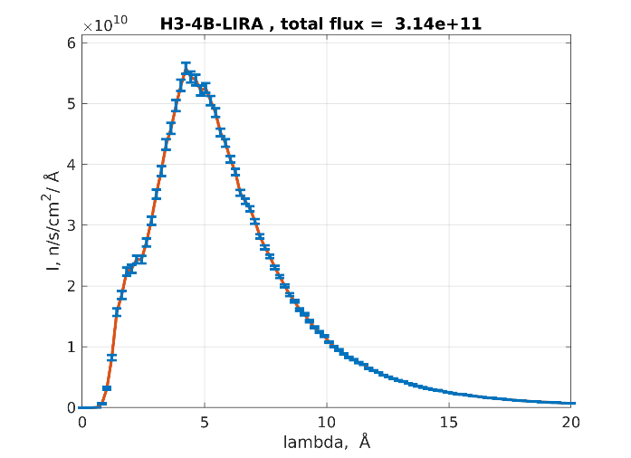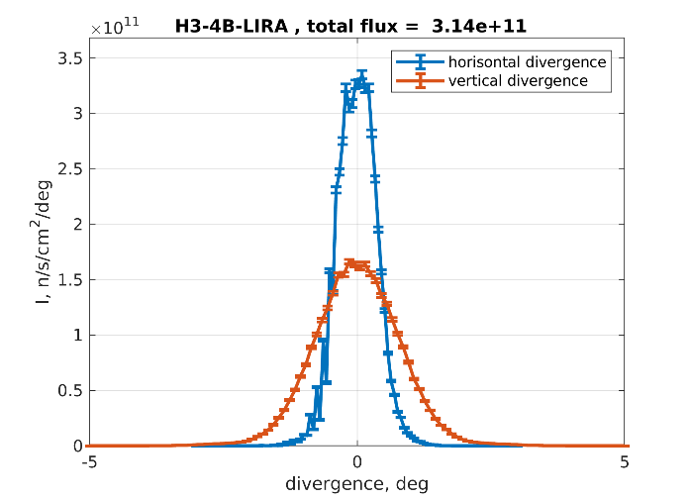

**Нейтроновод Н5**

На нейтроноводе Н5-1 располагается установка малоуглового рассеяния SANS-2. Нейтроновод оптимизирован для высокой трансмиссии холодных нейтронов с длиной волны более 4.5 ангстрем. Использование суперзеркального покрытия в данном случае оправдывается специализацией инструмента для исследований с высоким потоком и низким разрешением**.**

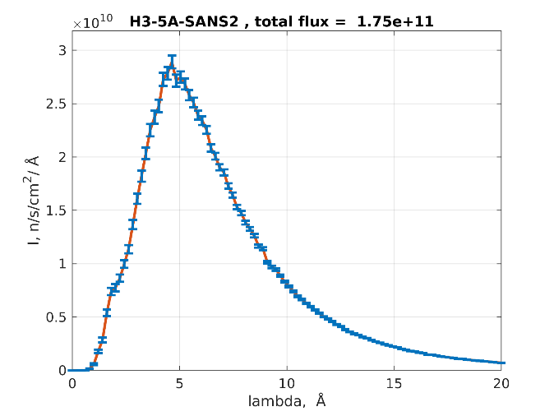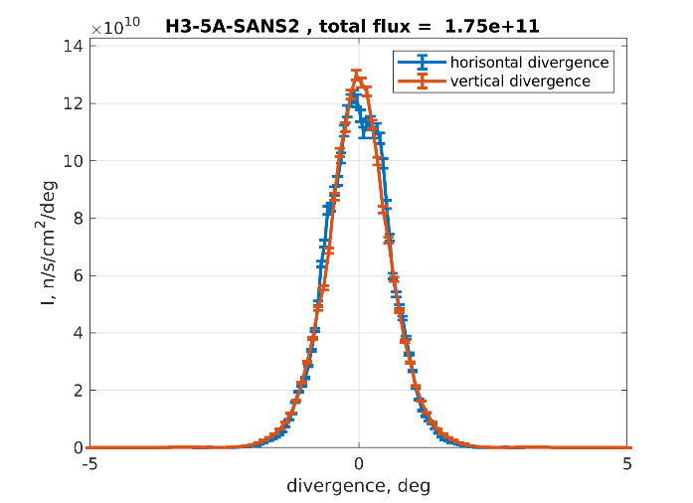

На нейтроноводе Н5-2-1 располагается спин-эхо спектрометр SEM. Пучок адаптирован для трансмиссии очень холодных нейтронов низкой расходимости, чему дополнительно способствует финальная расширяющаяся секция.

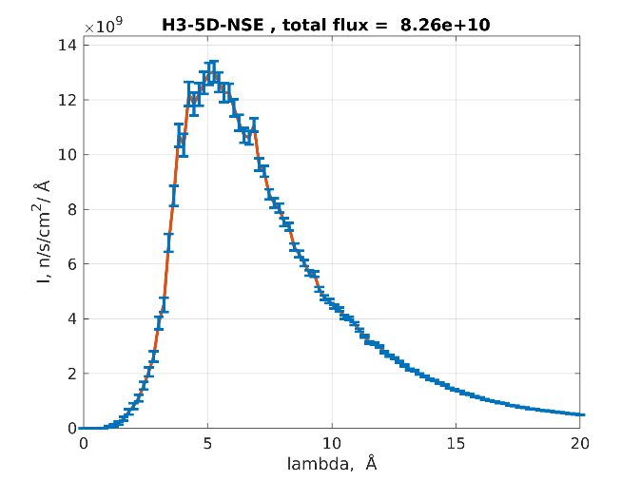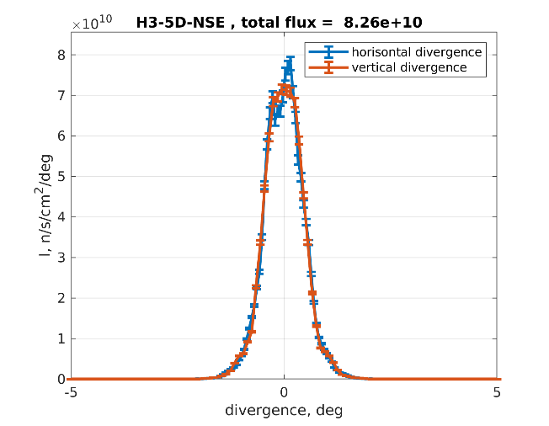

На нейтроноводе Н5-2-2-1 располагается малоугловая установка Мембрана. Так как на установке предполагается использование времяпролетной методики, для увеличения доступного Q-диапазона обеспечена высокая трансмиссия нейтронов с длиной волны 2 ангстрема.

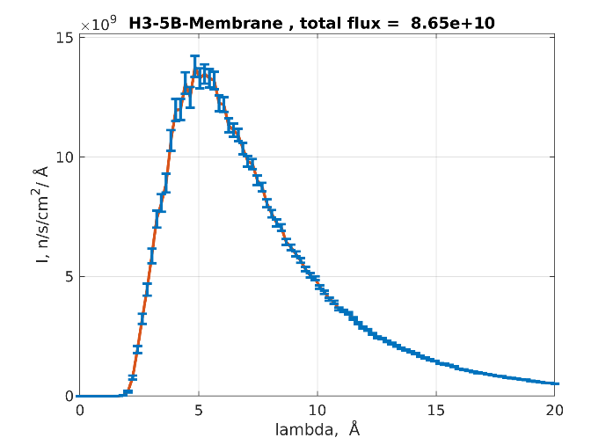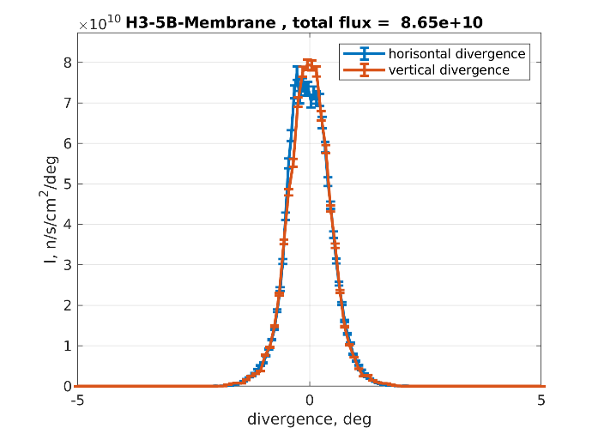

На нейтроноводе Н5-2-2-2 располагается малоугловая установка Тензор. Нейтроновод оптимизирован для трансмиссии холодных нейтронов с длиной волны более 4.5 ангстрем и низкой расходимость.

